УПРАЖНЕНИЯ С УЧЕНИЧЕСКОЙ РУЧКОЙ
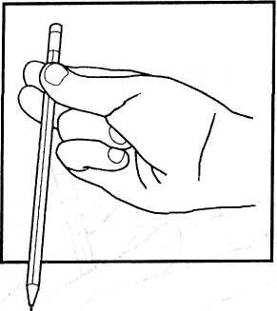

Во всех упражнениях лучше использовать ученическую ручку с гранями.

САМОМАССАЖ (ГЛУБОКИЙ) ВНЕШНЕЙ СТОРОНЫ КИСТИ РУКИ
Исходное положение:
Положить на стол ручку горизонтально. Накрыть руку ладонью так, чтобы она оказалась у основания пальцев и зрительно делила кисть руки на две части.
Содержание упражнения:
Выпрямленными пальцами другой руки с силой нажимать, пружиня мышцы первой части кисти руки.
Переместить пальцы на вторую часть кисти и аналогичным способом попружинить мышцы.
Дозировка:
3-4 раза для каждой части кисти.
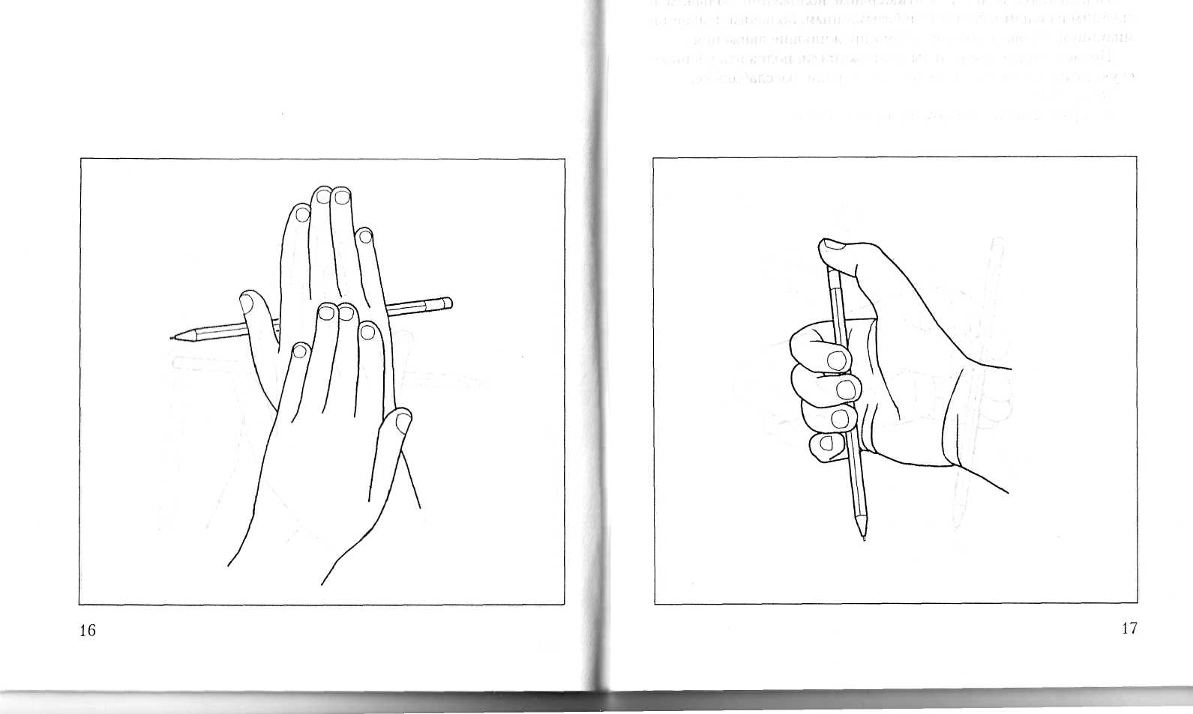
САМОМАССАЖ ЛАДОНЕЙ
Исходное положение:
Соединить ладони пальцами вперед. Ручка находится в вертикальном положении между ладонями и выполняет функции массажера.
Содержание упражнения:
Перемещать ладони вперед-назад, передвигая ручку только мягкими частями ладоней.
Дозировка:
До 5 движений с ориентировкой на ведущую руку.

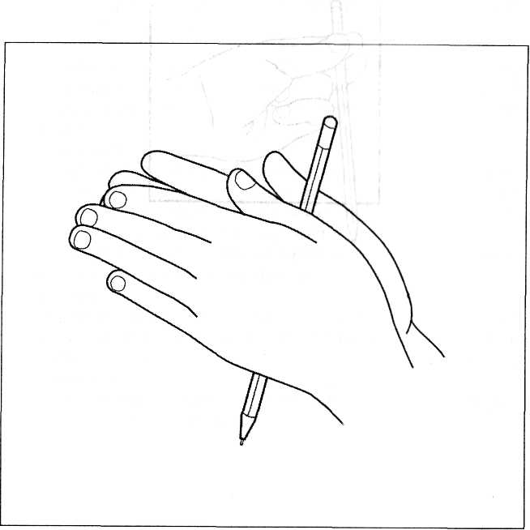

САМОМАССАЖ ЛАДОНЕЙ И ПАЛЬЦЕВ
Исходное положение:
Не выпуская ручку, повернуть ладони так, чтобы одна была сверху, а другая — снизу. Ручка находится в горизонтальном положении между ладонями и выполняет функции массажера.
Содержание упражнения:
Перемещать ладони вперед-назад, совершая энергичные плавающие движения от начала ладони до кончиков пальцев.
Дозировка:
До 5 движений с ориентировкой на ведущую руку (ладонь).

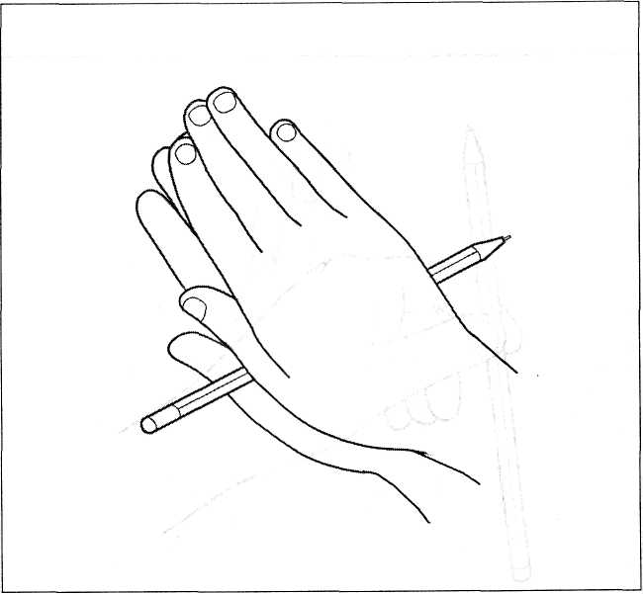

САМОМАССАЖ КОНЧИКОВ ПАЛЬЦЕВ
Исходное положение:
Взять ученическую ручку подушечками большого и указательного пальцев Ручка находится в вертикальном положении.
Содержание упражнения
Перетирающими движениями кончиками пальцев перекатывать ручку вперед-назад, слегка нажимая на нее.
Аналогично сделать самомассаж кончиков среднего и большого пальцев, большого и безымянного, большого пальца и мизинца.
Дозировка:
До 4-5 движений-

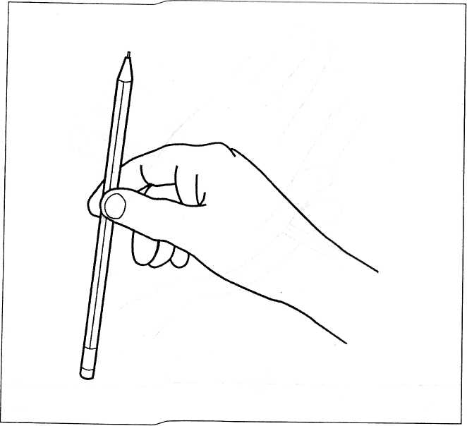

САМОМАССАЖ (поверхностный) ВНЕШНЕЙ СТОРОНЫ КИСТИ РУКИ
Исходное положение:
Положить на стол ручку горизонтально. Накрыть ее ладонью с выпрямленными пальцами.
Содержание упражнения:
Ладонью другой руки выполнять поглаживающие движения от кончиков пальцев до запястья, вдоль всей поверхности кисти руки, накрывающей ученическую ручку.
Дозировка:
До 3-4 движений от кончика каждого пальца.
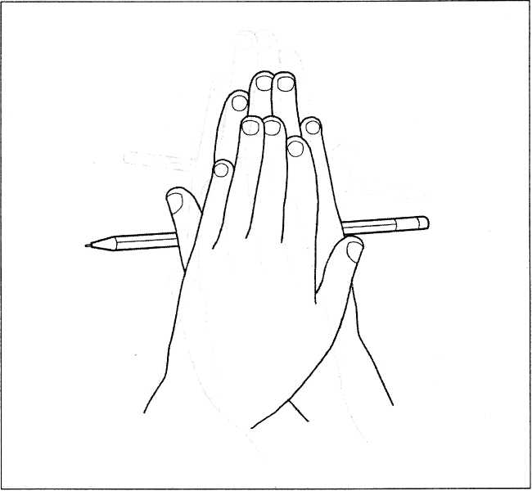

САМОМАССАЖ ПОДУШЕЧКИ БОЛЬШОГО ПАЛЬЦА
Исходное положение:
Положить ученическую ручку горизонтально на ладонь ведущей руки — на подушечки четырех пальцев.
Содержание упражнения:
Подушечкой большого пальца перетирающими движениями, слегка нажимая, перемещать ручку вниз-вверх.
Дозировка: до 5 движений.

ПРУЖИНКА
Исходное положение:
Взять ручку вертикально подушечками указательного и большого пальцев.
Содержание упражнения:
Сжимать ученическую ручку, с силой пружиня ее, как бы желая расплющить.
Напряжение мышц при сжатии чередуется с их расслаблением.
Перехватить ручку в вертикальном положении большим и средним пальцами, большим и безымянным, большим пальцем и мизинцем. Снова делать пальцами пружинящие движения.
После того как все пальцы попружинили, положить ученическую ручку на стол и стряхнуть кисть руки, расслабляя ее.
Дозировка:
2-3 раза для каждой комбинации пальцев.

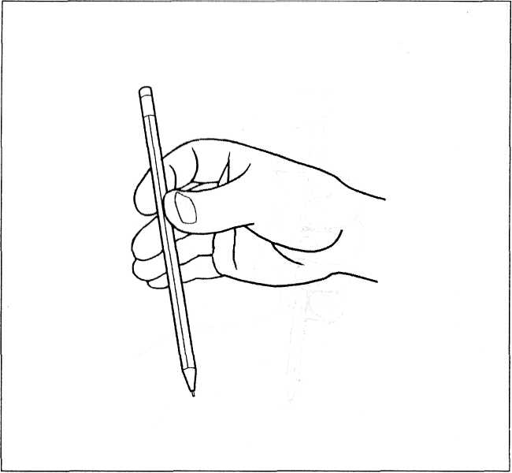
СПУСКАЕМСЯ ПО ЛЕСЕНКЕ
Исходное положение:
Зажать верхний конец ученической ручки вертикально между ладонью и основанием большого пальца. Удерживать ученическую ручку в этом положении.
Содержание упражнения:
Перехватить ручку снизу другой рукой.
Продолжать перехваты ученической ручки поочередно обеими руками вверх-вниз. Движения ладоней напоминают осторожный спуск и подъем по лесенке.
Дозировка:
2-3 раза с обязательным расслаблением кисти.

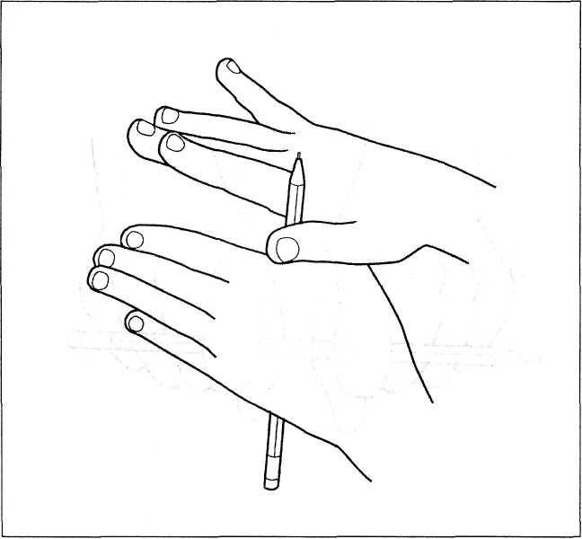

КРЮЧКИ
Вариант А
Исходное положение:
Ручку, находящуюся в горизонтальном положении, словно крючками, зацепить указательными пальцами за концы и так удерживать.
Содержание упражнения:
Попеременно отрывая пальцы-«крючки» от ручки, вновь цеплять ее, передвигая пальцы к середине до момента их сближения. После этого продолжать движения пальцами в обратном направлении, к концам ручки.

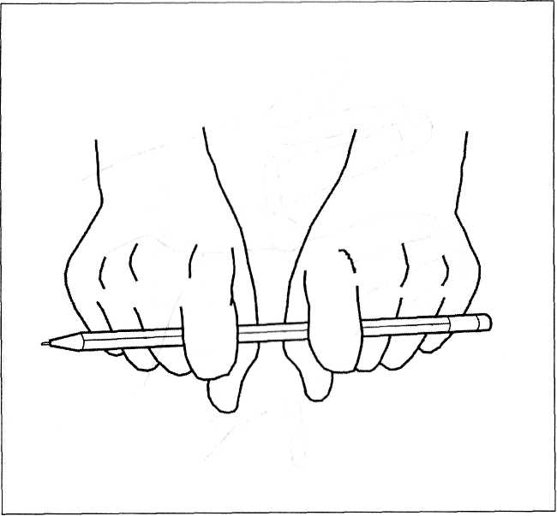

Вариант Б
Исходное положение:
Держать в горизонтальном положении ученическую ручку по центру указательным пальцем одной руки.
Содержание упражнения: ■><
Перехватить ручку пальцем-«крючком» другой руки. Свободную руку отстранить от ученической ручки.
Движения совершать попеременно, отрывая пальцы-«крючки» одной руки от ученической ручки и вновь цепляя ее пальцем-«крючком» другой руки.
Дозировка: 3-5 раз.

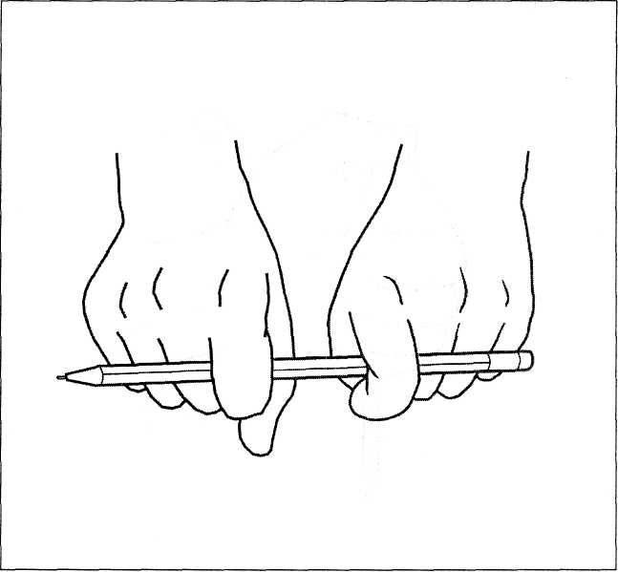

НАСОС
Исходное положение:
Зажать ученическую ручку в вертикальном положении четырьмя пальцами так, чтобы небольшая ее часть возвышалась над кистью руки.
Содержание упражнения:
Большим пальцем нажать на конец ученической ручки, которая чуть опустится, а другой рукой снизу подтолкнуть ее вверх и снова нажать на конец ручки большим пальцем. Двигающаяся вверх-вниз ручка похожа на работающий насос.
Дозировка:
До 5 раз с расслаблением кисти руки.
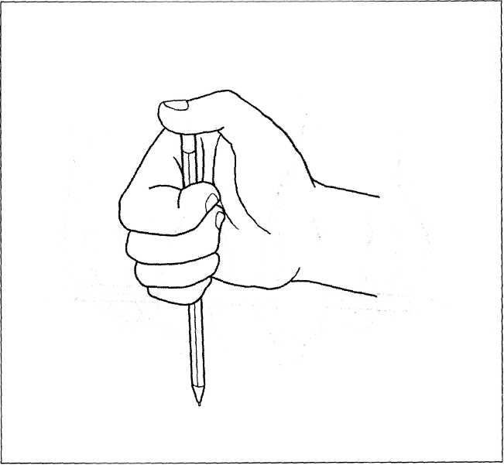
КАЧЕЛИ
Исходное положение:
Зажать ученическую ручку в горизонтальном положении четырьмя пальцами.
Содержание упражнения:
Попеременно нажимайте то указательным пальцем, то мизинцем на концы ученической ручки. Это напоминает катание на качелях, устроенных из длинной доски.
Дозировка: 2-3 раза.
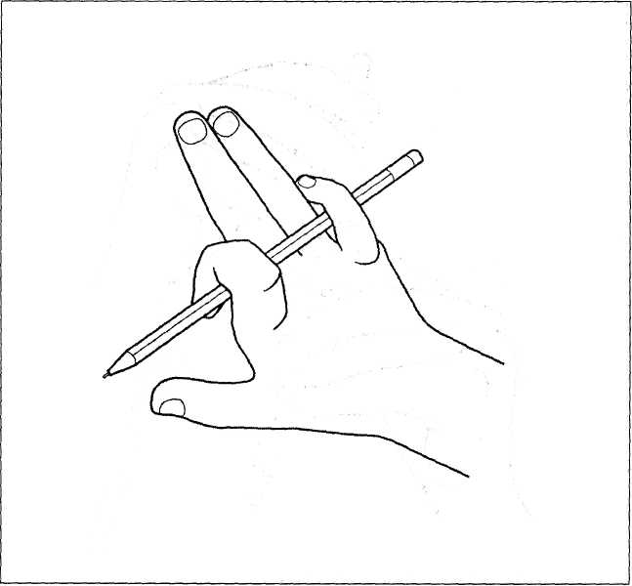

ВСТРЕЧА БРАТЬЕВ
Исходное положение:
Руки вытянуты вперед, ладони обращены друг к другу. Концы ученической ручки зажаты между ладонями и упираются в основания больших пальцев рук.
Содержание упражнения: .
Вариант А
Указательным пальцем правой руки прижаться к подушечке мизинца левой руки. Затем указательным пальцем левой руки прижаться к подушечке мизинца правой руки.
Вариант Б
Указательный палец правой руки последовательно встречается со всеми «братьями» левой руки.
Вариант В
Подушечки пальцев обеих рук последовательно касаются друг друга.
Дозировка:
2 раза, после чего положить ручку, стряхнуть кисть, расслабив мышцы.
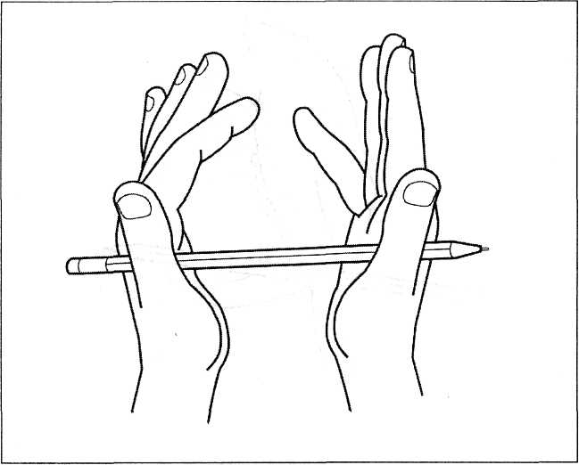

КОСИЧКА
Исходное положение:
Взять ученическую ручку за один конец и держать вертикально указательным и большим пальцами одной руки.
Содержание упражнения:
Перехватить ниже ученическую ручку указательным и большим пальцами другой руки.
Перехватывая ученическую ручку указательным и большим пальцами то одной руки, то другой, «дойти» до другого конца ручки. Движения пальцев напоминают плетение косички, их можно повторить снизу вверх, сжимая при этом ученическую ручку с максимальной силой.
Дозировка:
«Сплести» 2-3 «косички», после чего положить ручку

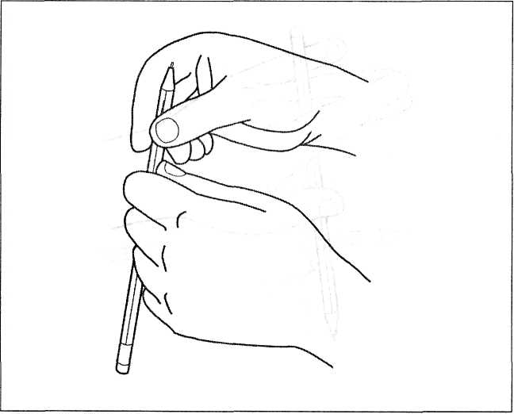

НОЖКА ЦИРКУЛЯ
Исходное положение:
Вытянуть одну руку ладонью вниз.
Зажать конец ученической ручки между указательным и средним пальцами руки, свободная часть ручки другим концом опущена вниз.
Содержание упражнения:
Совершая плавающие круговые движения ученической ручкой, как ножкой циркуля, чертить в воздухе круги над столом — сначала по часовой, затем против часовой стрелки.
Дозировка:
Начертить 3-4 круга в каждую сторону, после чего положить ручку, стряхнуть кисть, расслабив мышцы.
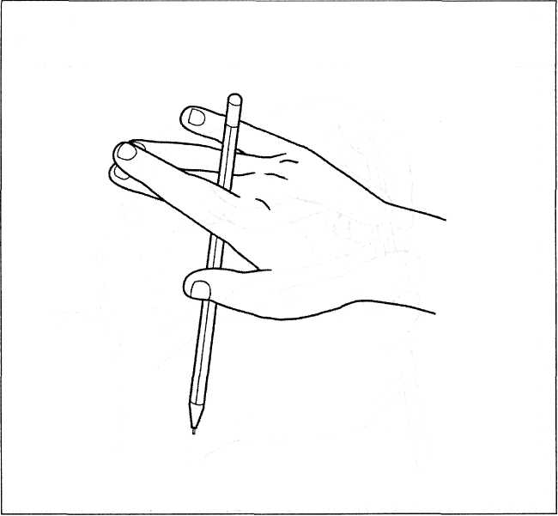
ХОДЬБА С КОРОМЫСЛОМ
Исходное положение:
Ученическая ручка расположена между пальцами так, что средний и безымянный пальцы находятся под ручкой, а указательный и мизинец — на ней.
Содержание упражнения:
Прикасаясь к поверхности стола средним и безымянным пальцами, «ходить», подпрыгивая, по столу, удерживая «коромысло» (ученическую ручку), периодически меняя темп «ходьбы».
Дозировка: 3—4 раза.
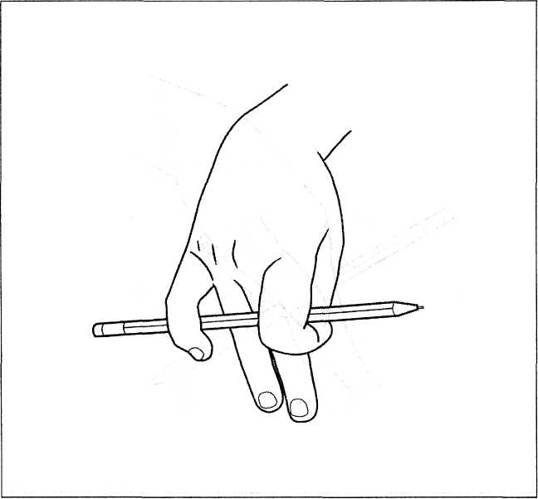

ДВОРНИК
Исходное положение:
Положить кисть одной руки на стол, выпрямить пальцы. Разместить ученическую ручку так, чтобы мизинец и указательный палец были на ручке, а средний и безымянный — под ней.
Содержание упражнения:
Слегка опираясь большим пальцем на крышку стола, остальными пальцами совершать движения, напоминающие подметание мусора.
Дозировка:
Повторить упражнение 5-6 раз, после чего положить ручку.
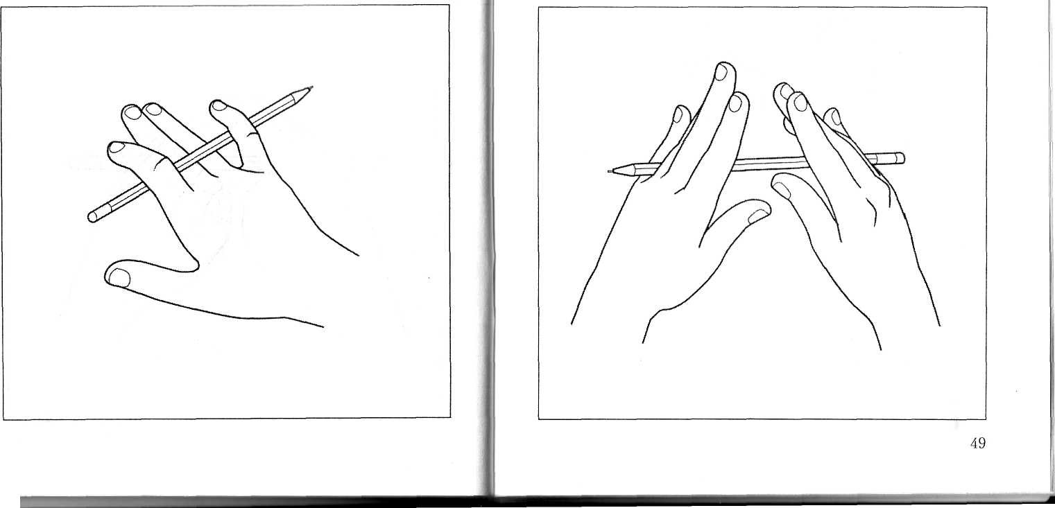

КРАСИМ БАЛКУ
Исходное положение:
Ладони перед грудью, в вертикальном положении, параллельны друг другу Концы ученической ручки находятся между основаниями мизинцев обеих рук. Над горизонтально расположенной ученической ручкой сделать устойчивую «крышу» указательным, средним и безымянным пальцами.
Содержание упражнения:
Вариант А
На счет раз большие пальцы отвести в стороны до упора.
На счет два одновременно подушечками обоих пальцев достать «под крышей балку» (ученическую ручку) и «покрасить» ее, сделав соответствующие движения.
Вариант Б
Доставать «балку» (ученическую ручку) и «красить» ее подушечками больших пальцев попеременно, всякий раз после касания отводя большой палец в сторону до упора.
Дозировка:
Повторить упражнение от 2 до 5 раз, после чего положить ручку, стряхнуть кисть, расслабив мышцы.

